NÁVOD NA VYPLNĚNÍ ELEKTRONICKÉ ŽÁDOSTI
O DOTACI

Obsah
1 Technické požadavky na klientskou stanici 3
2 Otevření prázdné žádosti 4
3 Vyplnění elektronické žádosti 4
4 Uložení a načtení vyplněných dat 5
4.1 Uložení vyplněných dat 5
4.2 Načtení vyplněných dat z disku 5
5 Odeslání žádosti 6

Technické požadavky na klientskou stanici
Pro řádné vyplnění elektronické žádosti o dotaci musí klientská stanice splňovat minimálně tyto požadavky:
Požadavky na softwarové vybavení stanice:
- MS Windows Vista, MS Windows 7, MS Windows 8 a MS Windows 10
  - Internet Explorer verze 10, 11 a Edge 25 a vyšší
  - Google Chrome 48 a vyšší
  - Mozilla Firefox 44 a vyšší a ESR
- Mac OS X 10.12 - Sierra a vyšší
  - Safari 9.0.3
- OS Linux
  - Mozilla Firefox 44 a vyšší a ESR
Požadavky na hardwarové vybavení stanice
- procesor 1 GHz a vyšší
- 512 MB RAM a vyšší

Otevření prázdné žádosti
Elektronickou žádost o dotaci vyplníte v prostředí webového prohlížeče. Pro otevření žádosti použijte následující odkaz:
https://granty.praha10.cz/aforms.php?action=fill&id_form=1&id_fldr=2
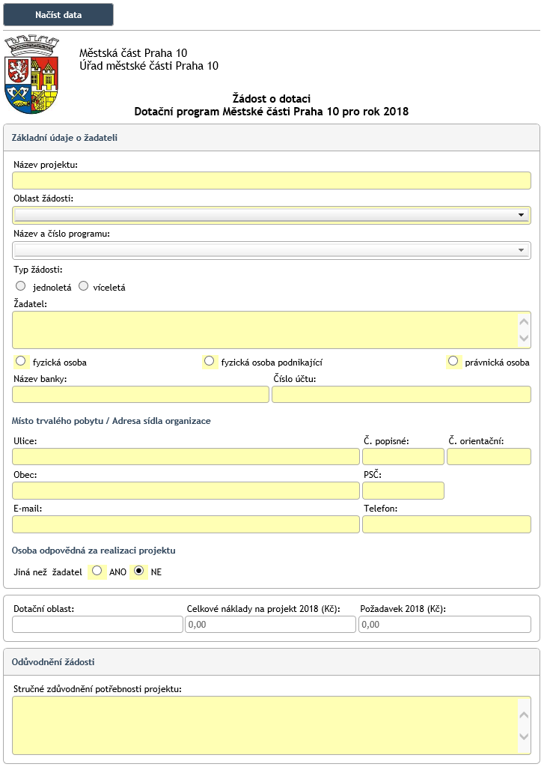
Po kliknutí na odkaz se Vám zobrazí prázdná (nevyplněná) žádost.
2019
Celkové náklady na projekt 2019 (Kč): Požadavek 2019 (Kč):
Obr. 1 Prázdná žádost

Vyplnění elektronické žádosti
Po otevření žádosti můžete formulář vyplňovat. Položky k vyplnění jsou podbarveny žlutě.
Tlačítkem „Zkontrolovat“ ve spodní části žádosti si můžete zkontrolovat, zda máte formulář řádně vyplněn (zda jsou vyplněna všechna povinná pole a zda vyplněná data odpovídají omezením).

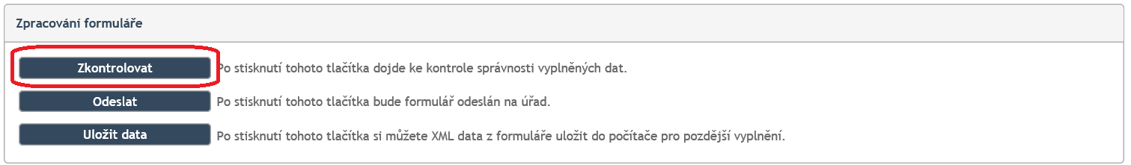
Po řádném vyplnění a stisku tlačítka „Zkontrolovat“ se Vám zobrazí hláška o řádně vyplněném formuláři.
Obr. 2 Tlačítko pro kontrolu řádného vyplnění položek

Uložení a načtení vyplněných dat
Elektronická žádost umožňuje vyplnění dat od 15. 10. 2018 a jejich uložení na disk a také načtení vyplněných dat z disku. Tím je zajištěna možnost odeslat již vyplněná data kdykoliv v rámci termínu (15. 10. – 2. 11. 2018) sběru vyplněných elektronických žádostí.

Uložení vyplněných dat
Předvyplněná data si uložíte tlačítkem „Uložit data“, které se nachází ve spodní části formuláře.
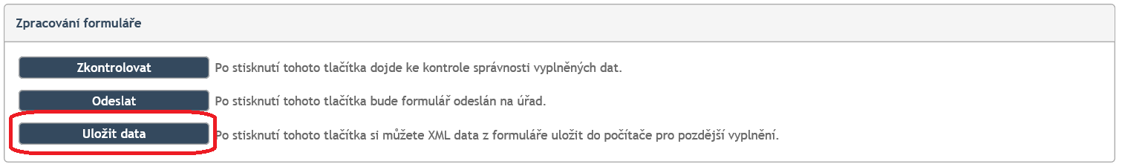
Po výběru umístění souboru se Vám data uloží na disk. Cestu k souboru si pamatujte pro příští načtení dat do formuláře.
Obr. 3 Uložení dat

Načtení vyplněných dat z disku
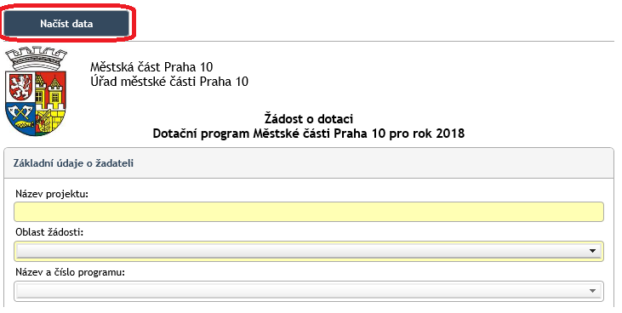
Pro načtení vyplněných dat z disku stiskněte v horní části formuláře tlačítko „Načíst data“.
2019
Obr. 4 Tlačítko pro načtení dat z disku

Odeslání žádosti
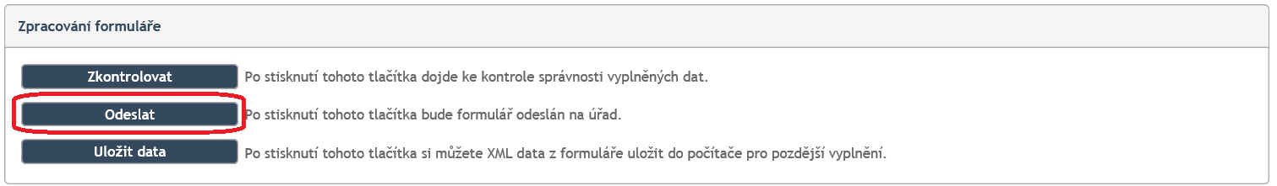
Po řádném vyplnění žádosti klikněte na tlačítko „Odeslat“. Po stisku tlačítka dojde ke kontrole vyplněných položek a odeslání žádosti na úřad. Po odeslání žádosti se Vám zobrazí odpověď ve žlutě podbarveném poli. Pokud vidíte žlutě podbarvený rámeček s pořadovým číslem, je Vaše žádost úspěšně odeslána.
Obr. 5 Tlačítko pro odeslání žádosti na úřad
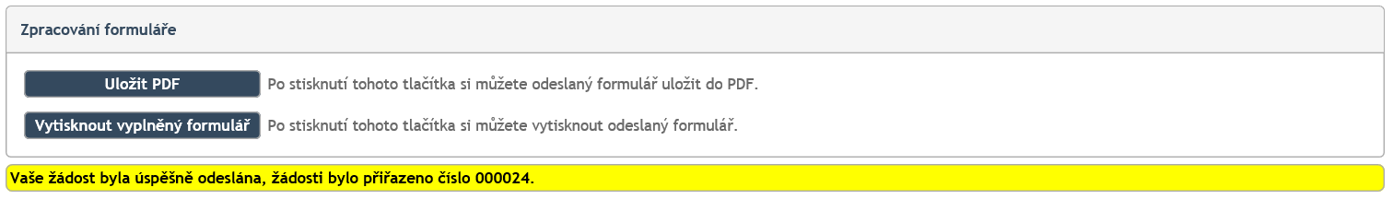
Obr. 6 Potvrzovací hláška o správném odeslání žádosti na úřad
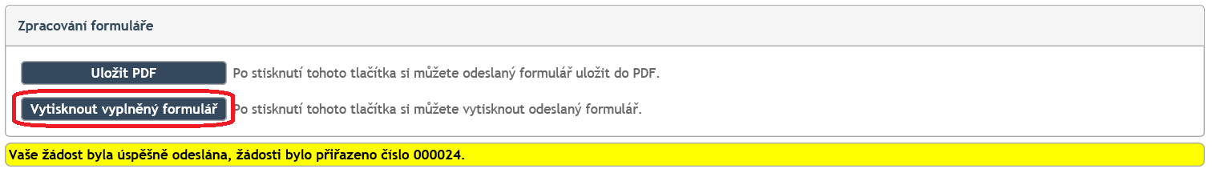
Po získání odpovědi si žádost vytiskněte pomocí tlačítka „Vytisknout vyplněný formulář“.
Obr. 7 Tlačítko pro vytisknutí odeslané žádosti

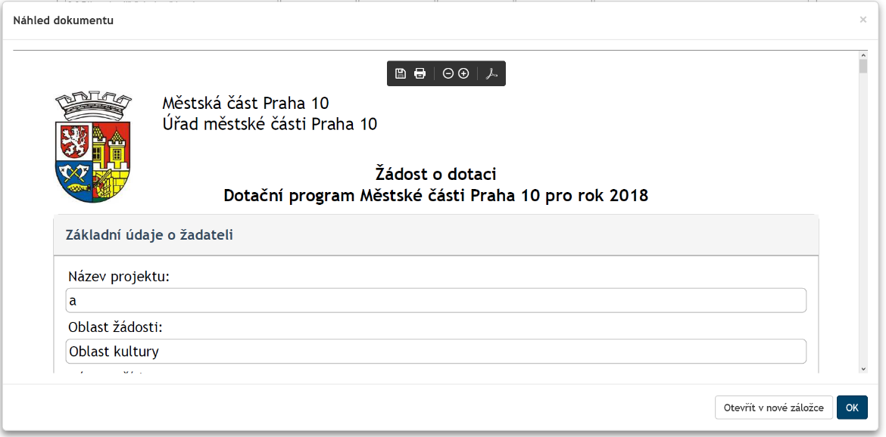
Po stisku tlačítka se zobrazí PDF vyplněné žádosti v prohlížeči. Toto PDF si vytiskněte.
2019
Obr. 8 Náhled PDF souboru v prohlížeči
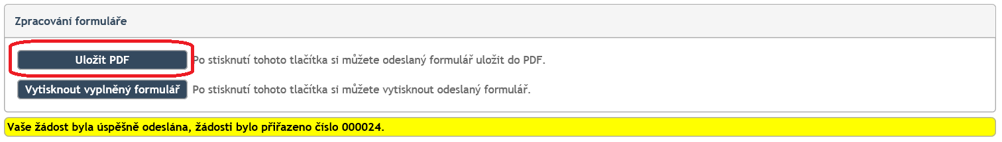
V případě, že nemáte k dispozici tiskárnu a chcete si uložit PDF soubor pro pozdější vytištění, stiskněte tlačítko „Uložit PDF“.
Obr. 9 Uložení formuláře do PDF
Vytištěnou elektronicky odeslanou žádost včetně příloh nezapomeňte podepsat statutárním zástupcem nebo pověřenou osobou a spolu s potřebnými přílohami odešlete nebo dodejte na adresu MČ Praha 10 nejpozději do 2. 11. 2018.

